**การตรวจสอบรายการทรัพยากรสารสนเทศประเภทสื่ออิเล็กทรอนิกส์**

การตรวจสอบรายการทรัพยากรสารสนเทศประเภทสื่ออิเล็กทรอนิกส์ เป็นการตรวจสอบซีดี ดีวีดี โดยใช้รหัสสื่อในการค้นหาข้อมูล เพื่อตรวจสอบความถูกต้องในการลงรายการทางบรรณนานุกรม และรหัสสื่อมีข้อมูลทรัพยากรหรือไม่ รวมถึงมีทรัพยากรหรือไม่ โดยมีวิธีการตรวจสอบดังนี้

**1. การค้นหาข้อมูล (Search) เพื่อตรวจสอบรายการทรัพยากรสารสนเทศ**

1.1 กดปุ่ม  หรือกดปุ่ม F3 เพื่อเปิดหน้าจอในการค้นหาข้อมูล ดังภาพ 1.1

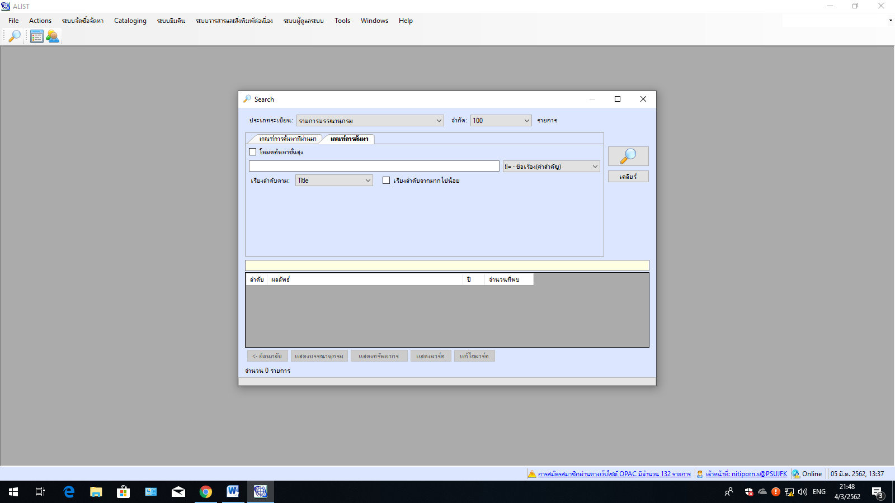

ภาพ 1.1 แสดงหน้าจอการค้นหาข้อมูล

1.2 การค้นหาข้อมูลบรรณานุกรม รหัสสื่อ DVD0001 ดังภาพ 1.2

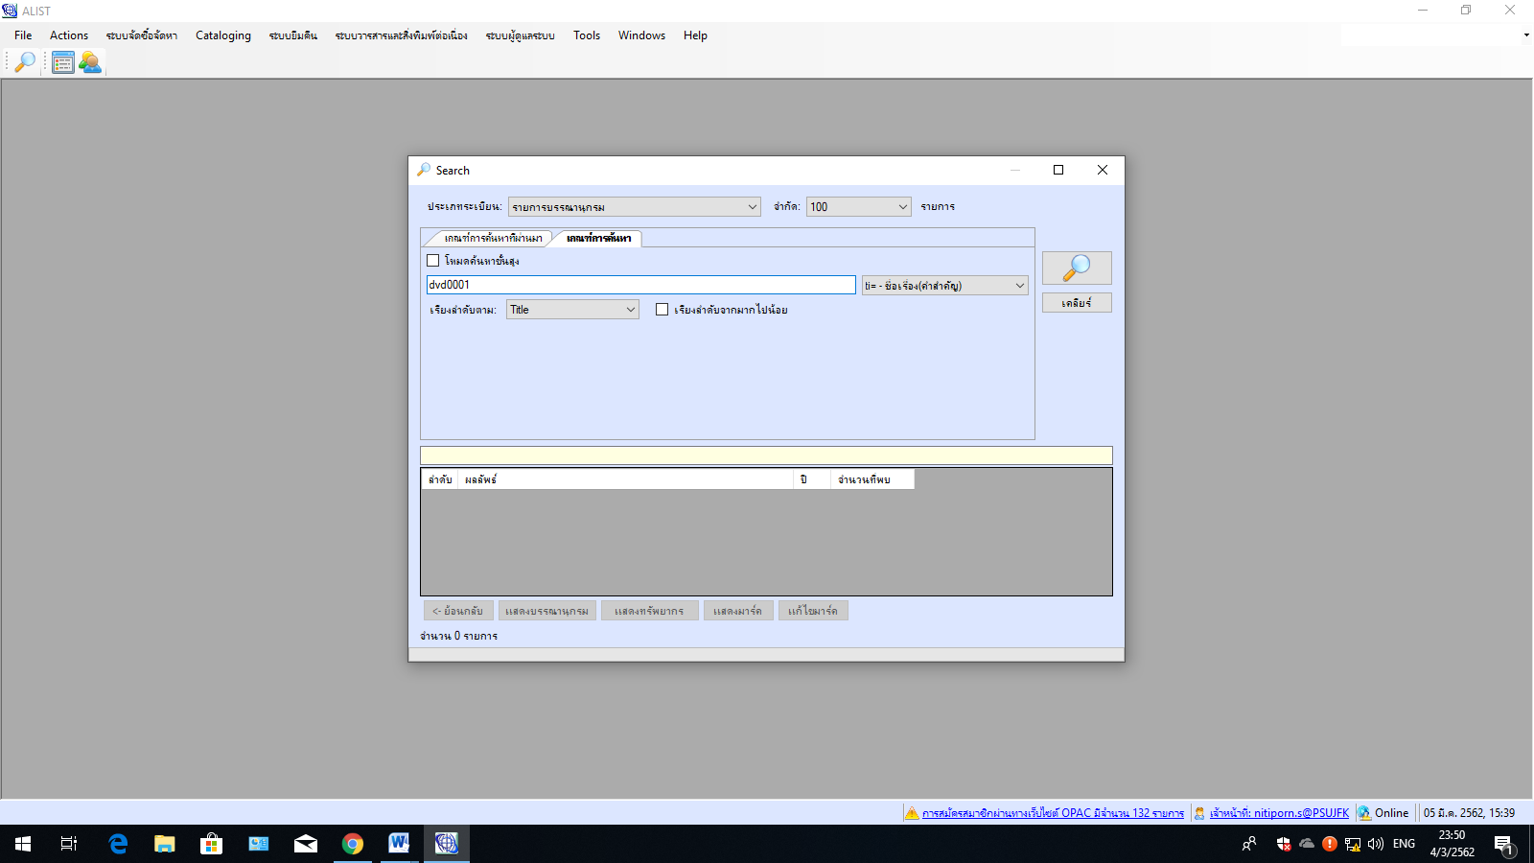

ภาพ 1.2 แสดงการค้นหาข้อมูล

1. ที่ประเภทระเบียนเลือก รายการบรรณานุกรม

2. พิมพ์รหัสสื่อ

3. เลือกประเภทรูปแบบข้อมูลเป็น loc:- เลขเรียก Local

4. กดปุ่ม เพื่อให้แสดงข้อมูล ดังภาพ 1.3

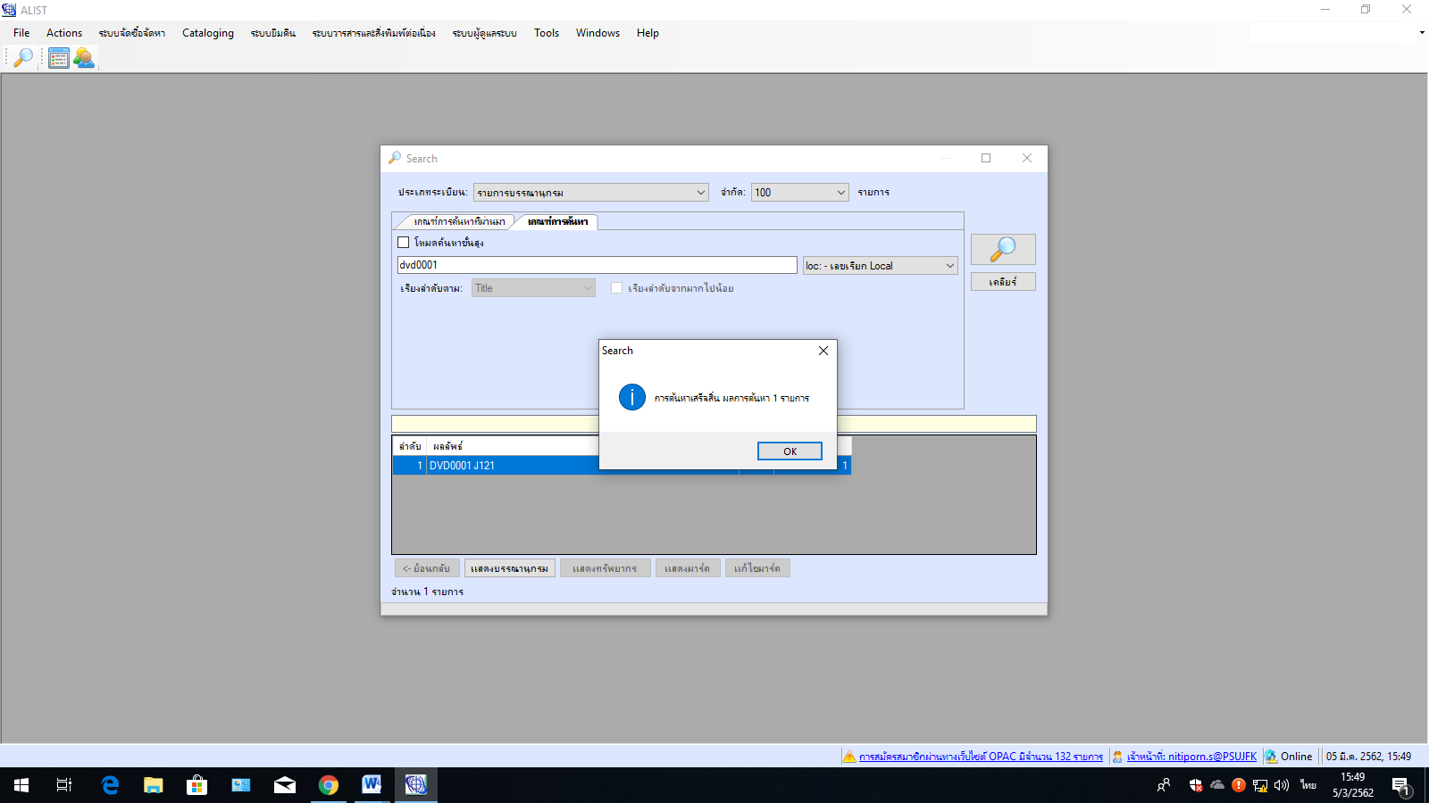

ภาพ 1.3 แสดงข้อมูลผลการค้นหา

1.3 กดปุ่ม OK ปรากฏหน้าจอ ดังภาพ 1.4

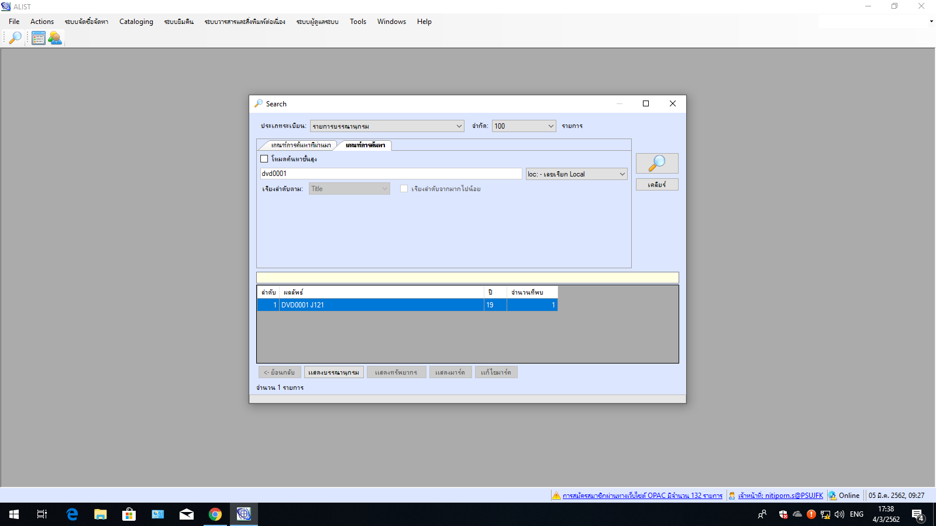

ภาพ 1.4 แสดงข้อมูลที่พบ

1.4 กดปุ่ม แสดงบรรณานุกรม ปรากฏหน้าจอ ดังภาพ 1.5

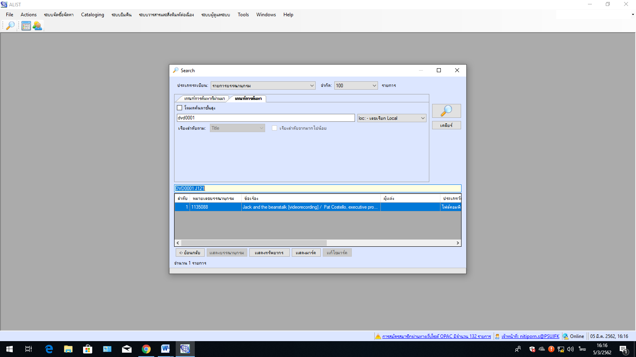

ภาพ 1.5 แสดงข้อมูลหมายเลขบรรณานุกรม

1.5 กดปุ่ม แสดงมาร์ค ปรากฏหน้าจอ ดังภาพ 1.6

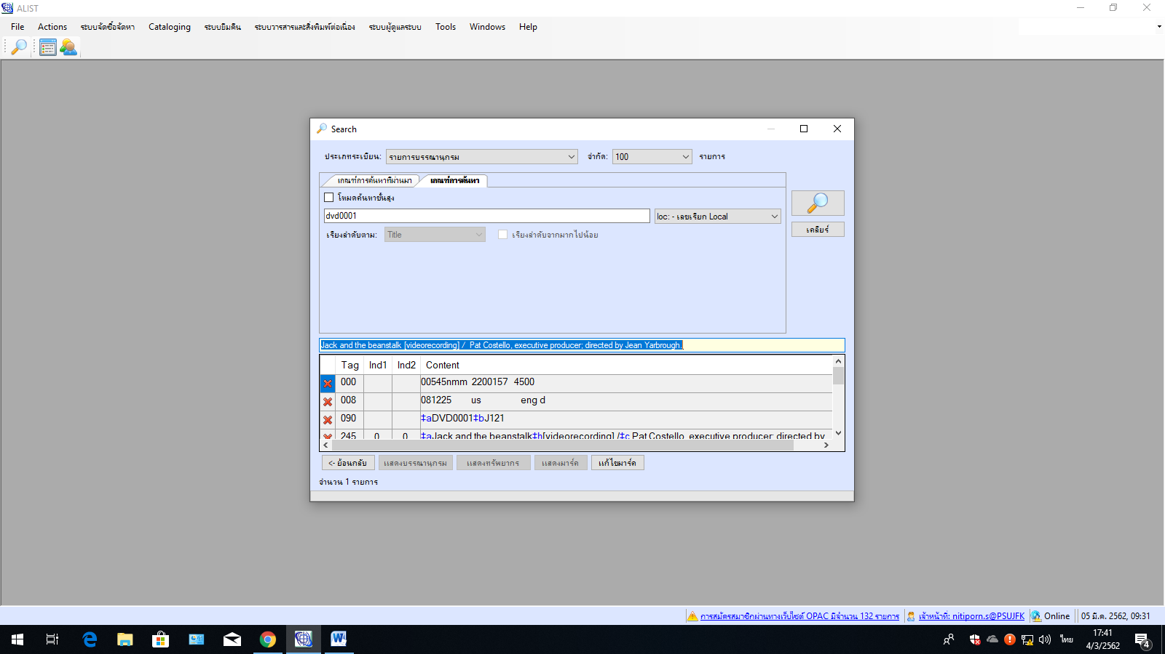

ภาพ 1.6 แสดงข้อมูลบรรณานุกรม

1.6 กดปุ่ม แก้ไขมาร์ค ปรากฏหน้าจอแก้ไขมาร์ค ดังภาพ 1.7

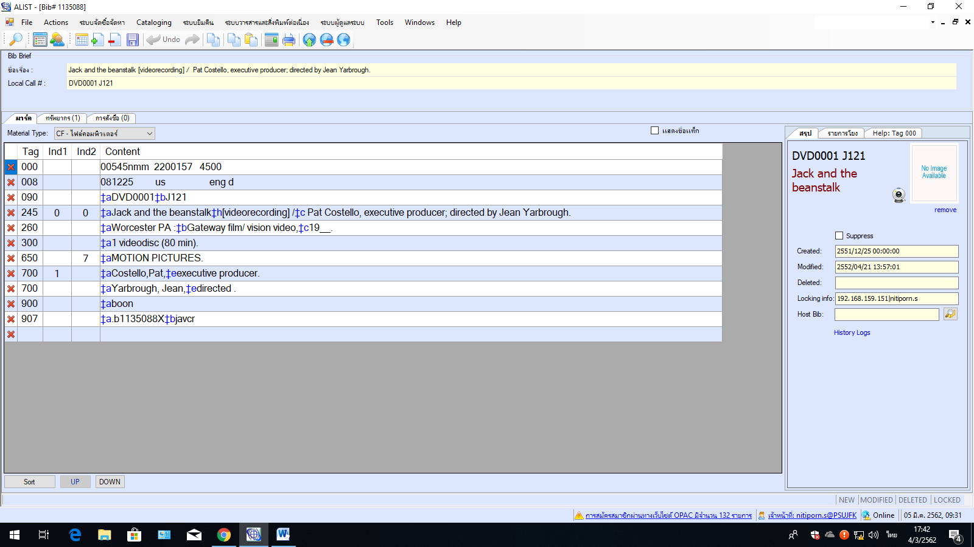

ภาพ 1.7 แสดงข้อมูลบรรณานุกรม

จากหน้าจอแก้ไขมาร์ค ดำเนินการตรวจสอบการลงรายการบรรณานุกรม หากไม่ถูกต้องสามารถลบ แก้ไข ปรับปรุงข้อมูล เมื่อตรวจสอบข้อมูลถูกต้องแล้ว กดปุ่มทรัพยากร ปรากฏหน้าจอ ดังภาพ 1.8

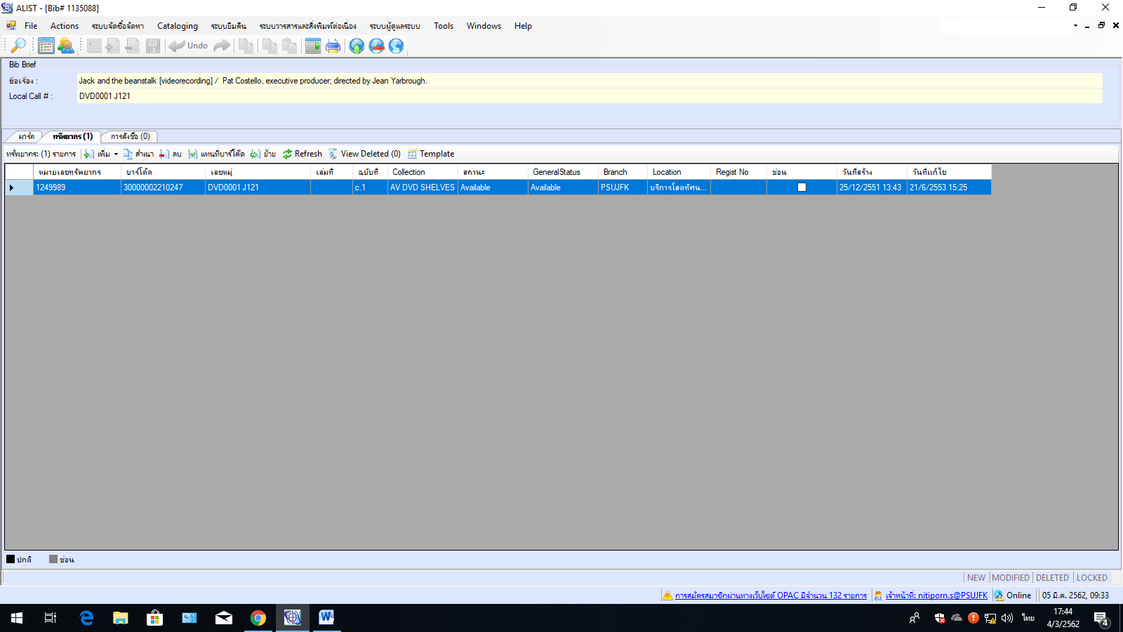

ภาพ 1.8 แสดงข้อมูลทรัพยากร

1.7 ดับเบิ้ลคลิกที่แถบข้อมูลทรัพยากรปรากฏหน้าจอ ดังภาพ 1.9

ตรวจสอบความถูกต้องของข้อมูล Item กรณีข้อมูลไม่ถูกต้องดำเนินการแก้ไขให้ถูกต้องแล้วกดปุ่ม Save กรณีข้อมูลถูกต้องแล้ว กดปุ่ม Cancel

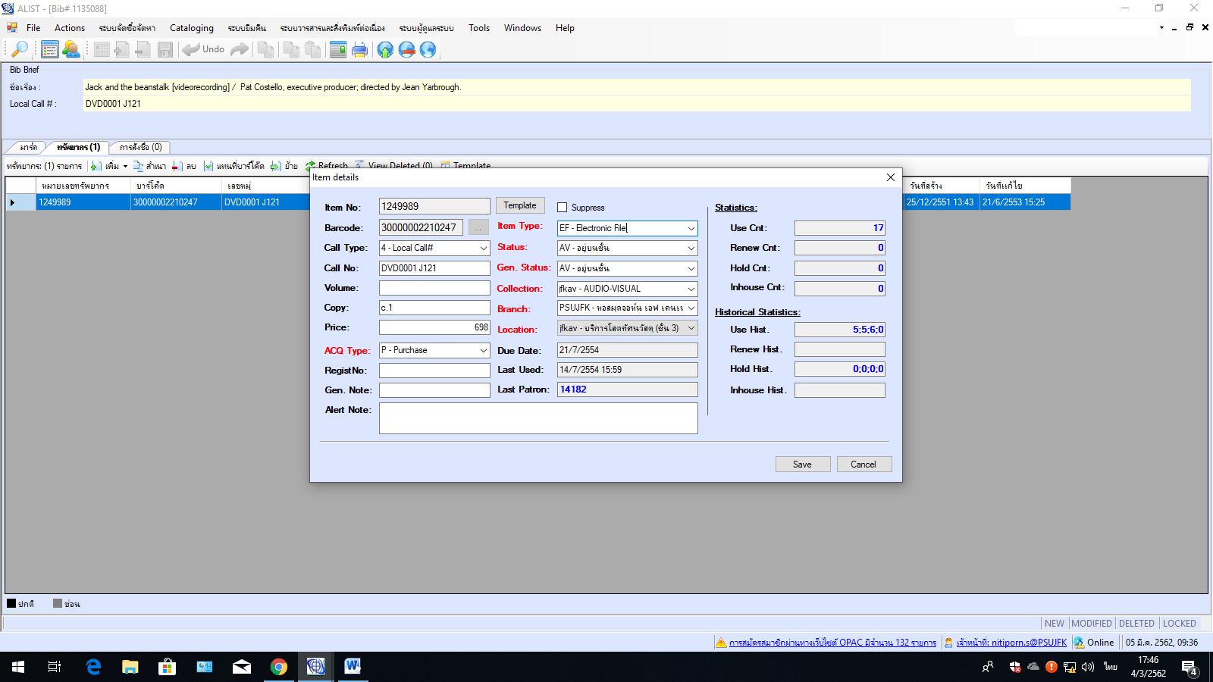

ภาพ 1.9 แสดงหน้าจอ Item details

1. **กรณีตรวจสอบ**แล้ว **ปรากฏว่าไม่มีผลลัพธ์**

**2.1** ค้นหาข้อมูล (Search) **DVD0183** ตามข้อ 1.1-1.2 ปรากฏผลการสืบค้น 0 รายการ ดังภาพ 1.10

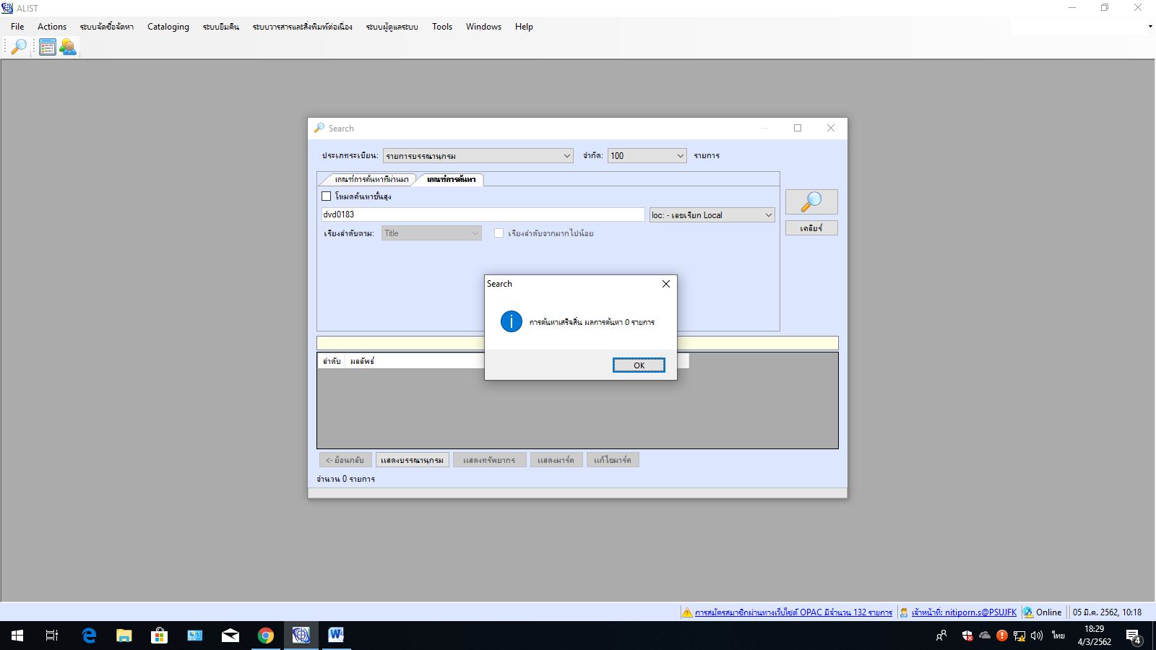

ภาพ 1.10 แสดงหน้าจอผลการค้น

2.2 กดปุ่ม OK ปรากฏหน้าจอ ดังภาพ 1.11 ซึ่งไม่มีผลลัพธ์จากการค้นหา แสดงว่ารายการนี้ลบออกจากระบบ ALIST แล้ว

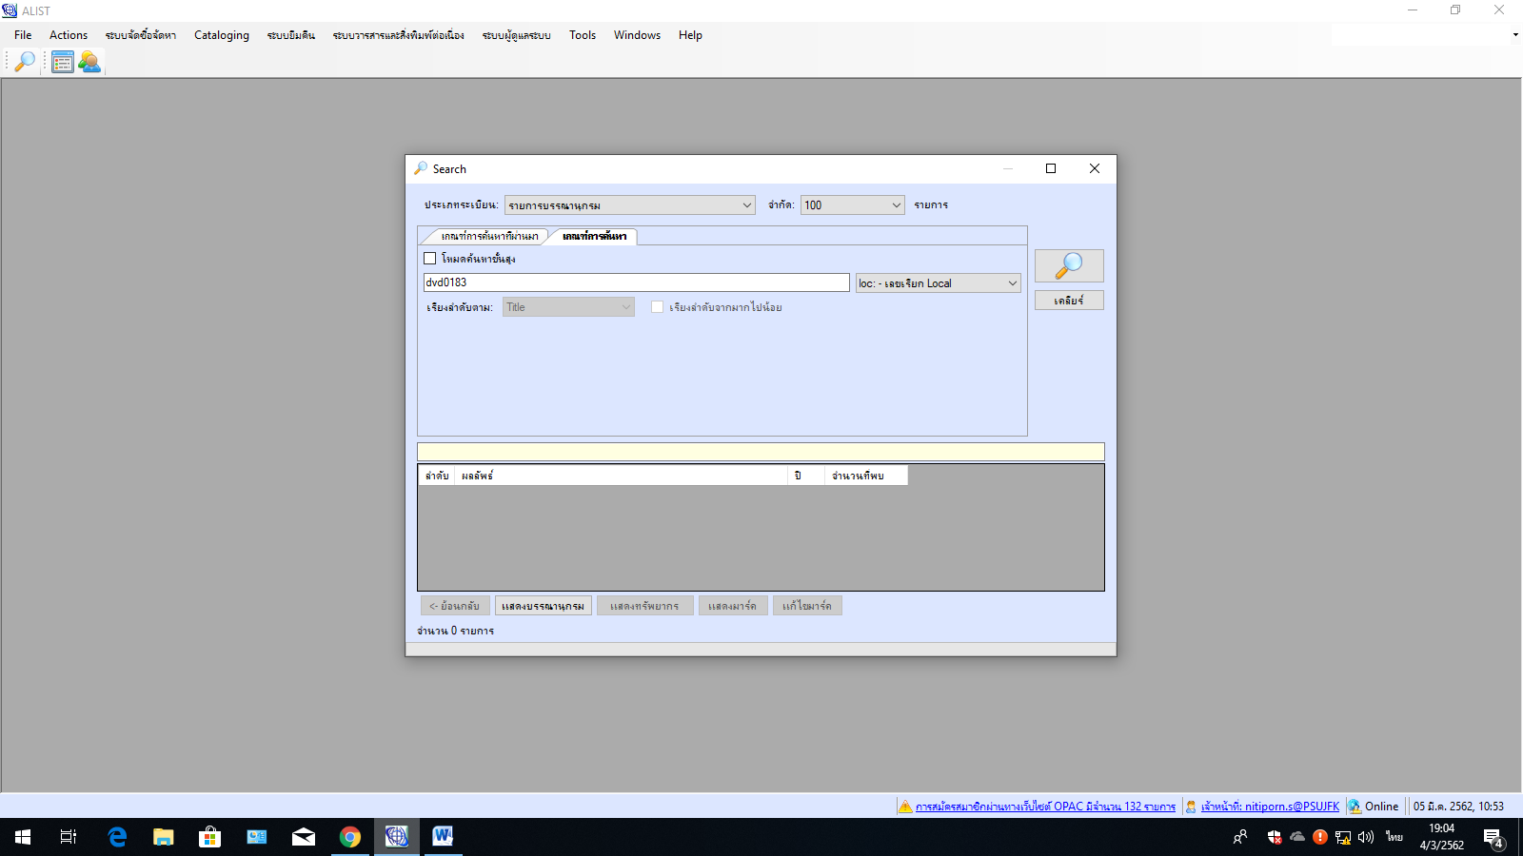

ภาพ 1.11 แสดงหน้าจอผลการค้น

1. **กรณีตรวจสอบแล้วปรากฏว่ามีผลลัพธ์ แต่ไม่มีรายการทรัพยากร** 
   1. ค้นหาข้อมูล (Search) **DVD0220** ตามข้อ 1.1-1.2 แล้วปรากฏผลการค้นหา 1 รายการ

ดังภาพ 1.12

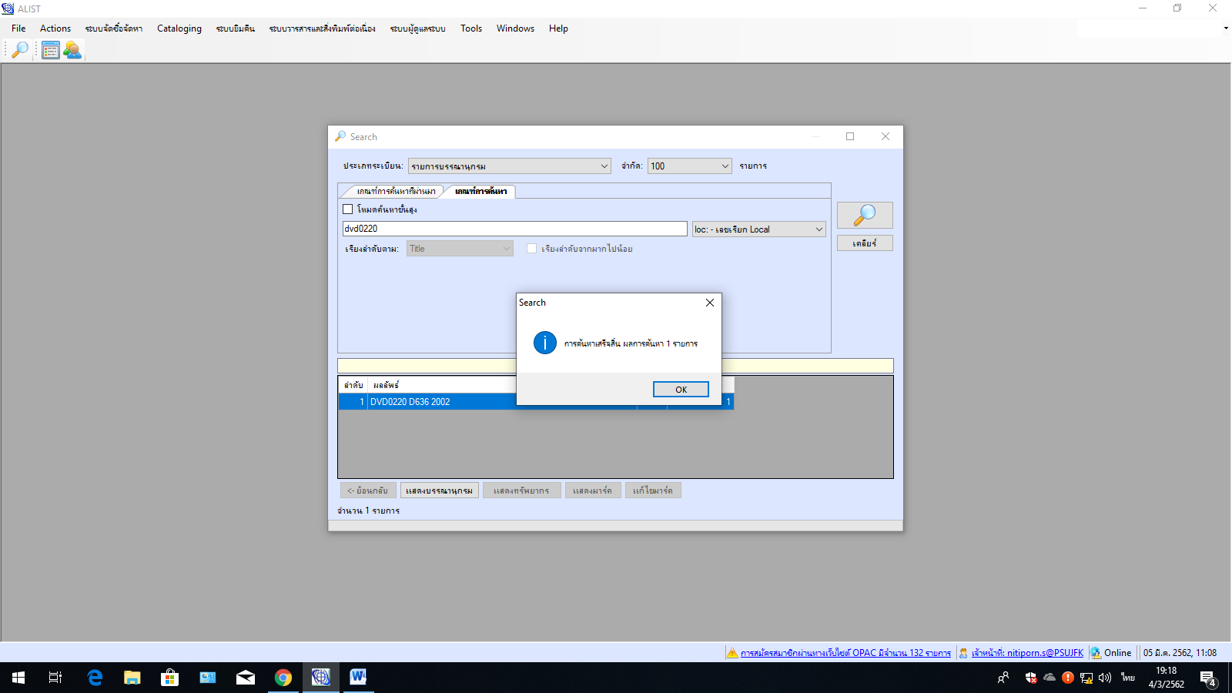

ภาพ 1.12 แสดงหน้าจอผลการค้น

3.2 กดปุ่ม OK ปรากฏหน้าจอ ดังภาพ 1.13

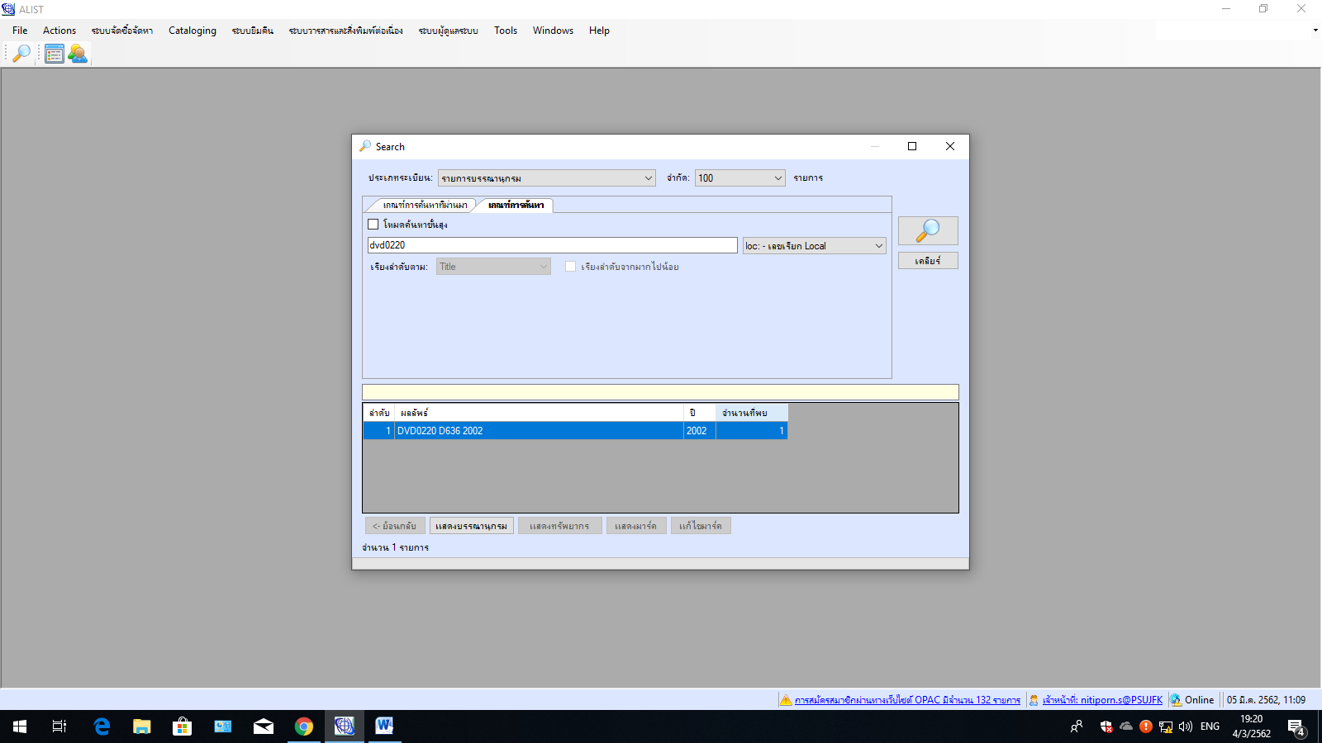

ภาพ 1.13 แสดงหน้าจอผลการค้น

3.3 กดปุ่ม แสดงบรรณานุกรม ปรากฏหน้าจอ ดังภาพ 1.14

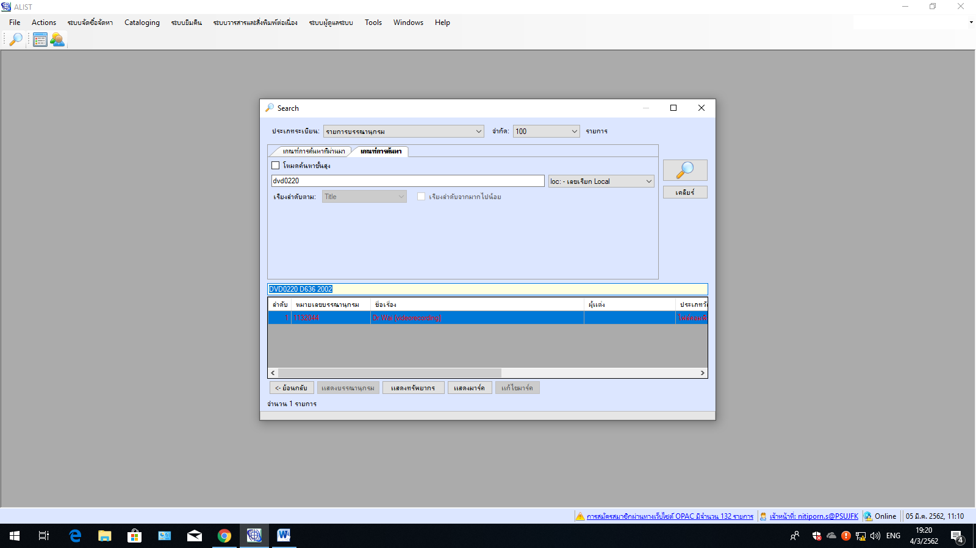

ภาพ 1.14 แสดงหน้าจอบรรณานุกรม

3.4 กดปุ่ม แสดงมาร์ค ปรากฏหน้าจอ ดังภาพ 1.15

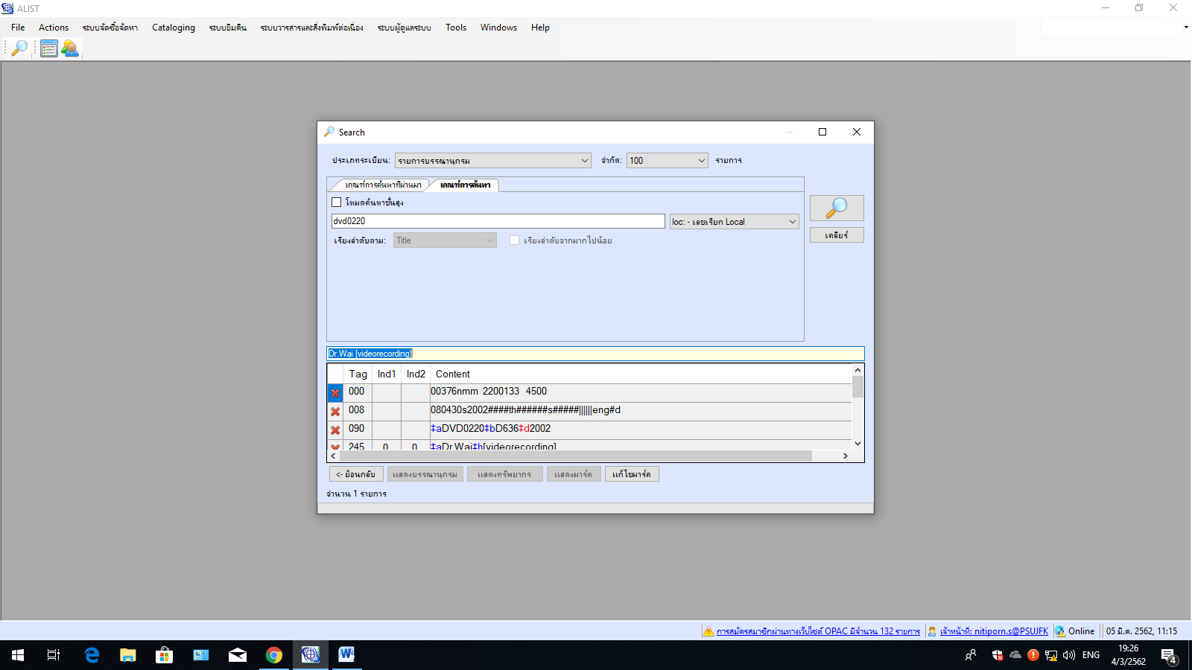

ภาพ 1.15 แสดงหน้าจอมาร์ค

3.5 กดปุ่ม แก้ไขมาร์ค ปรากฏหน้าจอ ดังภาพ 1.16

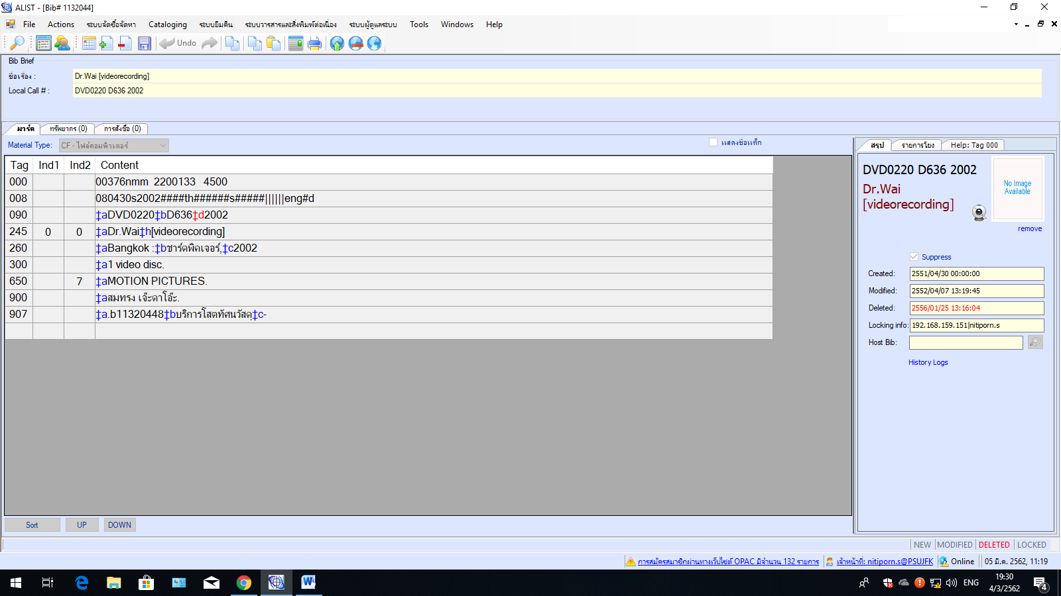

ภาพ 1.16 แสดงหน้าจอแก้ไขมาร์ค

3.6 จดเลข Bib ให้งานจัดหาทรัพยากรลบออกจากระบบ ALIST